Kundennah mit flachen Hierarchien
Strukturwandel in der H+H Vertriebsleitung

Wittenborn, den 02.12.2019 – In das Geschäftsjahr 2020 startet H+H mit neuer Leitungsstruktur im Vertrieb. Markus Blum, Vorsitzender der Geschäftsführung, führt dann direkt die vier regionalen Vertriebsleiter Thomas Manthe (Nord), Siegfried Bähr (Süd), Frank Lehe (Ost) und Dirk Drewer (West). Flache Hierarchien und schlanke Strukturen sollen für kurze Wege und schnelle, kundenorientierte Entscheidungen sorgen.

Vertriebsleiter Tilo Hahn verlässt zum 31.12.2019 auf eigenen Wunsch das Unternehmen. Er stellt sich einer neuen beruflichen Herausforderung, bleibt aber der Baubranche treu, wie er erklärt. Markus Blum dankte ihm im Rahmen der H+H Vertriebstagung am 29. November für sein Engagement. Seit 2009 hatte Hahn in der Kalksandsteinorganisation wesentlich zum Erfolg der Sparte in Deutschland und Tschechien beigetragen. Speziell während der Zusammenführung der beiden Vertriebsorganisationen für Porenbeton und Kalksandstein 2018 und 2019 habe er zudem nachhaltige Akzente gesetzt.

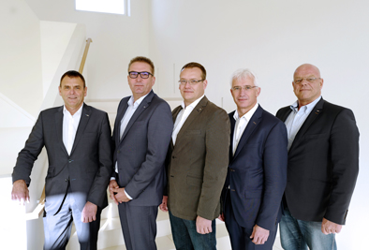
Von links nach rechts im Bild: Siegfried Bähr, Dirk Drewer, Frank Lehe, Markus Blum, Thomas Manthe

Foto: H+H Deutschland GmbH

H+H International A/S ist ein an der dänischen Börse notiertes Unternehmen mit Hauptsitz in Kopenhagen und einer der führenden Produzenten von Wandbaustoffen in Europa. Im Geschäftsjahr 2018 erwirtschaftete die Unternehmensgruppe einen Umsatz von über 300 Millionen Euro. H+H betreibt 29 Werke in Deutschland, Groß-britannien, Polen, Russland und der Schweiz. In diesen werden pro Jahr über vier Millionen Kubikmeter Wandbaustoffe produziert. In Dänemark, Schweden und den Beneluxländern existieren darüber hinaus Vertriebsgesellschaften. Weltweit beschäftigt die Gruppe mehr als 1.600 Mitarbeiterinnen und Mitarbeiter.

In Deutschland ist H+H heute Eigentümer bzw. Mehrheitseigner von elf Werken zur Herstellung von Porenbeton und Kalksandstein. Sie erwirtschaften einen jährlichen Gesamtumsatz von rund 100 Millionen Euro. Die deutschen Tochtergesellschaften beschäftigen etwa 450 Mitarbeiterinnen und Mitarbeiter.

Abdruck frei. Beleg erbeten an:
Dr. Sälzer Pressedienst, Lensbachstraße 10, 52159 Roetgen

